Klasa VIII
Wykonaj stronę internetową i prześlij na adres geografia.informatyka@interia.pl
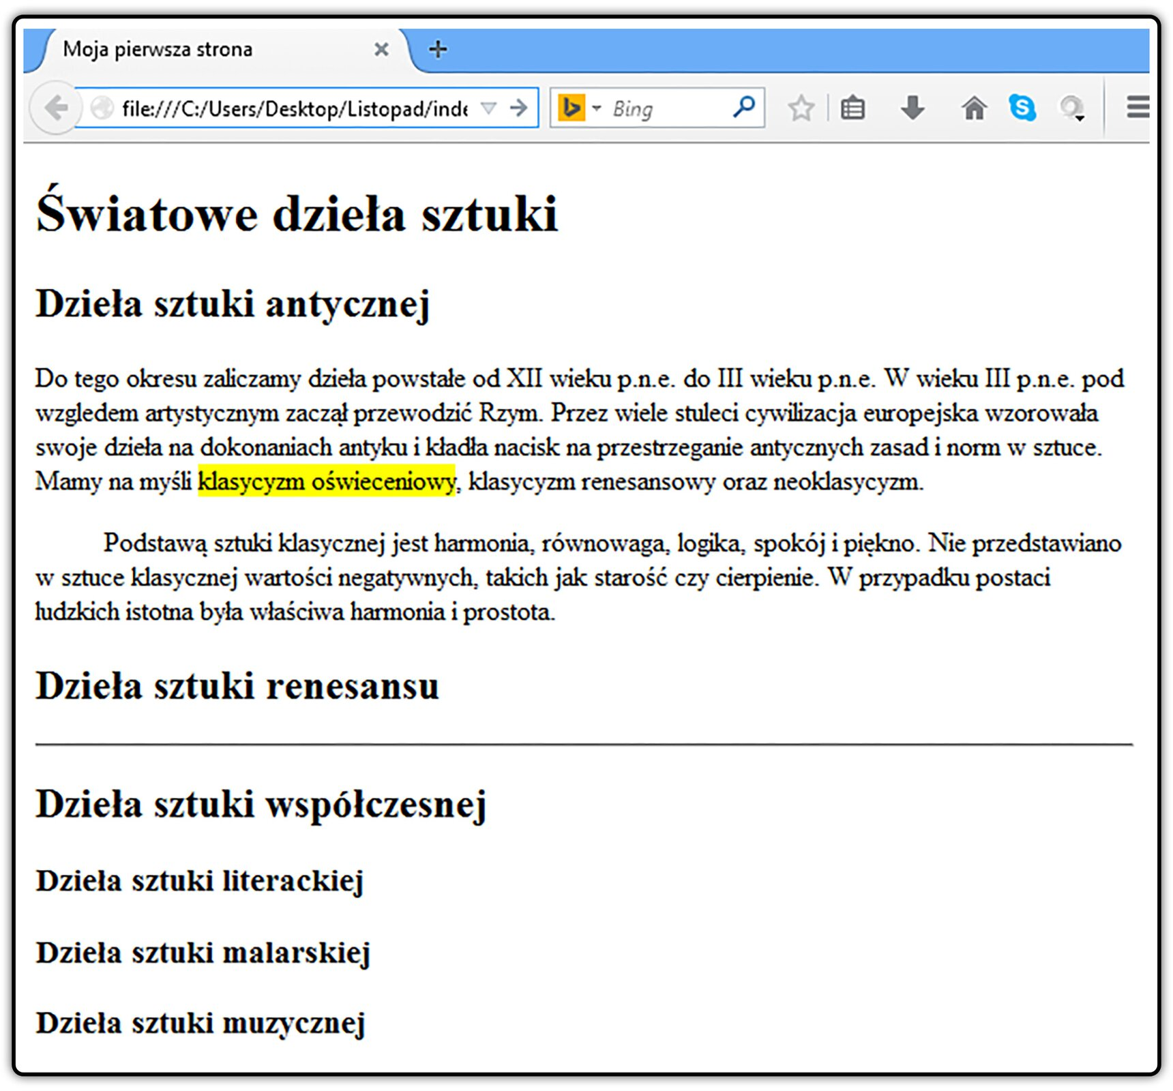

Zastosuj poznane element języka HTML
Ramy dokumentu
<html>
<head>
<meta charset="utf-8">
<meta name="description" content="Tu wpisz opis zawartości strony">
<title>Tu wpisz tytuł strony</title>
</head>
<body>

Tu wpisuje się treść strony

</body>
</html>

Koniec linii <br>
Akapit
Początek <p> koniec </p>
<p> tu umieszczamy tekst</p>
Tekst pogrubiony
<b>Tu wpisz tekst</b>
Kursywa
<i> </i>
Tekst pokreślony
<u> </u>
Rozmiar czcionki
<font-size= „ ”>Tu wpisz tekst</font>
Kolor
<font color=””>

Tytuły od h1 do h7
<h1> </h1>

Tekst podkres

